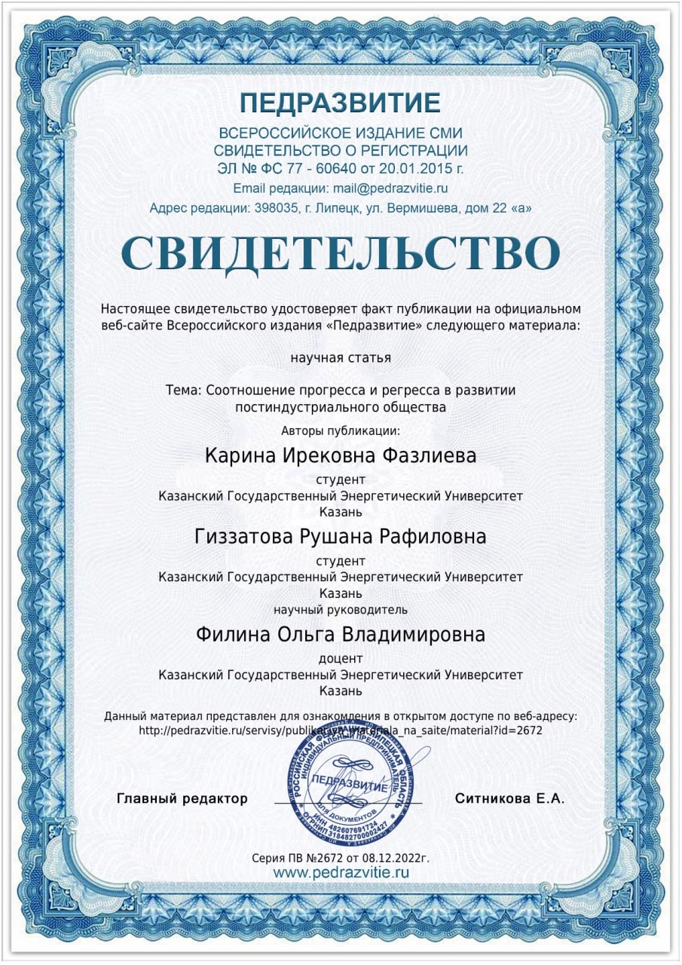

УДК 330.101
ТЕНЕВАЯ ЭКОНОМИКА В РОССИИ

Гиззатова Рушана Рафиловна
студент, Казанский государственный энергетический университет, РФ, Казань
Фазлиева Карина Ирековна
студент, Казанский государственный энергетический университет, РФ, Казань

Аннотация: в статье анализируется теневая экономика России в современных условиях. Формирование и развитие теневой экономики одна из ключевых проблем. Рассмотрены причины роста теневой экономики, ее основные признаки, выделены факторы, которые влияют на развитие такой экономики.

Ключевые слова: теневая экономика, экономическая безопасность, коррупция, теневой сектор, причины роста теневой экономики

SHADOW ECONOMY IN RUSSIA

Abstract: the article analyzes the shadow economy of Russia in modern conditions. The formation and development of the shadow economy is one of the key problems. Examines the reasons for the growth of the shadow economy, its main features, highlights the factors that affect the development of such an economy.

Keywords: shadow economy, economy securitu, corruption, shadow sector, reasons for the growth of the shadow economy

Gizzatova Rushana Rafilovna
student, Kazan State Power Engineering University, Russia, Kazan
Fazlieva Karina Irekovna
student, Kazan State Power Engineering University, Russia, Kazan

Теневая экономическая деятельность на сегодняшний день является очень актуальной, так как все государства подвержены влиянию теневых процессов. Россия не является исключением. Сейчас процент теневой экономики очень высок – около 4% от ВВП (Валовый внутренний продукт) приходится на теневой сектор.
Стоит отметить регионы с минимальными и максимальными показателями работающих регионов России в неформальном секторе (актуальная статистика на 2022г.) [6]. Лидерство отдельных регионов по уровню теневой занятости объясняется высокой безработицей (таблица 1.2).

Таблица 1.1 – Показатели с минимальным % теневой экономики
Регион России | Показатель (в %)
Чукотский автономный округ | 2,4
Москва | 4
Мурманская область | 4,2

Таблица 1.2 – Показатели с максимальным % теневой экономики
Регион России | Показатель (в %)
Дагестан | 51,9
Кабардино – Балкария | 49,5
Ингушетия | 47,7

Проблема изучения теневой экономики явление многранное и несомненно это стало неотъемлемой частью современной жизни.
Теневая экономика представляет собой неоднозначное явление и государство не может ее контролировать.
Сам термин «теневая экономика» был введен в зарубежной научной литературе в 60-х годах XX в. [2] Приведем несколько определений термина.

Таблица 2.1 – Определения термина «Теневая экономика»
1 | Определение
Investopedia | «экономические операции, которые считаются незаконными из-за незаконного характера продаваемых товаров и оказываемых услуг или из-за несоответствия требованиям официальной отчетности»
Международная организация труда | «процесс уклонения от государственного регулирования и налогов»
Ханчук Н.Н. | «экономическая деятельность, которая осуществляется вне ведения государства или вне его контроля»

Итак, единого определения теневой экономики нет. Но рассмотрев и проанализировав представленные определения можно предложить, что теневая экономика – незаконная финансовая деятельность, которая включает в себя различные рода товары, услуги и незаконную прибыль.
Становление теневой экономики породило становление модели рыночных реформ, которые содержат в себе:
- Появление союза бюрократа и бизнесмена;
- Открытие экономики «внешнему миру»;
- Разлаженную денежно-кредитную политику;
- Строгий налоговый контроль изготовителей.
Источником теневых взаимоотношений в РФ считается лицензирование различных видов хозяйственной деятельности, которое ставит частные компании в зависимость от органов власти и принципиальных госслужащих, отдавая им часть приобретенной сверхприбыли.
Субъектами теневой экономики являются индивидуальные предприниматели, которые включают в себя:
- Рабочих;
- Уличных торговцев;
- Продавцы;
- Владельцы малого бизнеса.
Рост причин вхождения в теневой сектор являются:
- Стремление к независимости;
- Отсутствие рабочих мест в формальном секторе;
- Нестабильная политическая ситуация.
Теневая экономика затронула многие сферы жизни. Больше всего страдает экономическая сфера. Причины роста такого феномена можно отметить [3]:
- Активное вмешательство государства в экономику страны.
- Безработица;
- Увеличение торговли низкокачественными товарами и продукцией, опасные для употребления;
- Экономические кризисы.
Ясно что перечисленные причины оказывают существенное негативное влияние на экономический рост и развитие страны. Но теневой сектор обусловлен не только экономическими причинами, но также и социальными, и правовыми.

Теневая экономика выступает фактором экономической безопасности, оказывая как негативное, так и положительное влияние [1].

Как видим, у теневой экономики есть как плюсы, так и минусы, и, бесспорно негативных моментов больше. Это оказывает негативное воздействие на экономику России и отражают неэффективность существующей государственной системы.
Ключевым фактором, который влияет на развитие теневой экономики является коррупция. Отметим внимание на их взаимосвязь [4]:
- Коррупция создает основу для формирования новых видов и сфер теневой экономики;
- Коррупция вынуждает теневую экономику оставаться в тени и вести нелегальный бизнес;
- Теневая экономика – финансовая основа коррупции, а коррупция - финансовая основа теневой экономики.
Как видим, теневая экономика и коррупция тесно взаимосвязаны и представляют угрозу для нашей страны.
Выделим виды теневой экономики [3]:
- Нелегальная – деятельность, относимая к преступной, то есть криминальной;
- Неформальная – деятельность, не являющаяся преступной.
- Фиктивная – деятельность, намеренно скрытая или приуменьшенная с целью уклонения от уплаты налогов и других платежей государству.
Вместе с тем можно встретить классификацию теневой экономики по секторам:
- Белый сектор – скрытая деятельность, осуществляемая под прикрытием легальной деятельности. Основан на тайном перераспределении общественного дохода.
- Серый сектор – деятельность, скрытая от учета государственных органов в связи с отсутствием регистрации (не является преступной);
- Черный сектор – экономическая деятельность, которая связана с производством и реализацией запрещенных товаров (услуг).
Сказанное позволяет сделать следующие выводы:
- На сегодняшний день в России процент теневой экономики находится на достаточно высоком уровне;
- Теневая экономика в России оказывает негативное влияние на все сферы жизни, в первую очередь сказываясь на экономике, и тем самым:
- Подрывает налоговую систему;
- Влияет на авторитет страны на международной арене;
- Препятствует эффективному развитию рыночной экономики;
- Разрушает кредитно – денежную сферу.
- Теневая экономика выступает фактором экономической безопасности, оказывая как негативное, так и положительное влияние на экономику.
- Теневая экономика, порождает коррупцию, а коррупция создает основу расцвета теневой экономики.
Таким образом, теневая экономики стала неизбежным явлением, которое основательно закрепилось в экономической жизни России. Полное уничтожение невозможно, но для решения данной проблемы государству нужно оптимизировать ее масштабы. Для этого основной их задачей является снижения доли нелегального бизнеса и теневого сектора.
Кроме того, усилия государства должны быть направлены на:
- выявление и пресечение незаконной теневой деятельности;
- совершенствование законодательной базы;
- усиление мер по противодействию коррупционной преступности;
- создание условий, которые будут приемлемы предприятиям для осуществления своей деятельности.
Отсюда следует, что правительству Российской Федерации необходимо приложить все силы в борьбе с теневым бизнесом, и меры должны быть направлены на снижения уровня вовлечения предпринимателей в теневой сектор.

Список литературы:
- Грачев А.В., Литвиненко А.Н. Теневая экономика как элемент системы экономической безопасности/А.В. Грачев, А.Н.Литвиненко//
Образование. Наука. Научные кадры/№2,2019. С. 132 – 137.// URL: https://cyberleninka.ru/article/n/tenevaya-ekonomika-kak-element-sistemy-ekonomicheskoi-bezopasnosti (дата обращения:08.09.2022).
- Егорова Н.Е., Сорокина Я.С. Роль теневой экономики в системе общественно – экономических отношений/Н.Е. Егорова, Я.С. Сорокина//Проблемы современной науки и образования/№11(156),2020. С. 27 – 29.// URL: https://cyberleninka.ru/article/n/rol-tenevoy-ekonomiki-v-sisteme-obschestvenno-ekonomicheskih-otnosheniy (дата обращения: 08.09.2022)
- Казанцева С.Ю., Леонова М.Е. Теневая экономика и ее воздействие на экономическую систему/С.Ю. Казанцева, М.Е. Леонова//Экономика и бизнес: теория и практика/№11-1 (81),2021. С. 98 – 103.// URL: https://cyberleninka.ru/article/n/tenevaya-ekonomika-i-ee-vozdeystvie-na-ekonomicheskuyu-sistemu (дата обращения: 09.09.2022).
- Кацуба Е.Е. Борьба с теневой экономикой как инструмент противодействия коррупции/Е.Е.Кацуба//экономика, социология, право: проблемы, пути решения: материалы IV Всероссийской научно – практической конференции. Калуга,2022. С.130 – 132.//URL: https://www.elibrary.ru/item.asp?id=48436185&selid=48436211 (дата обращения: 09.09.2022).
- Муратий П.В. Теневая экономика и ее особенности в России/П.В. Муратий//Материалы ивановских чтений/№1(32),2021. С. 36 – 46. // URL: https://www.elibrary.ru/item.asp?id=44850035 (дата обращения: 13.09.2022).

Ссылки на электронные источники
- Федеральная служба государственной статистики//URL: https://rosstat.gov.ru (дата обращения: 13.09.2022).
- Финансовая энциклопедия//URL: https://nesrakonk.ru (дата обращения: 13.09.2022).

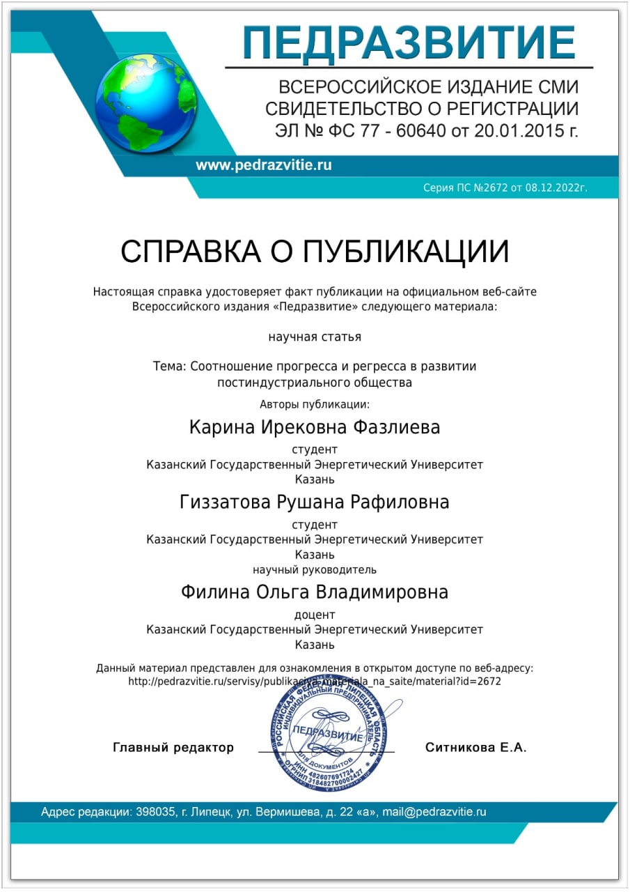

http://pedrazvitie.ru/servisy/publikaciya_materiala_na_saite/material?id=2734
